Kule Kitap Tanıtım Bülteni
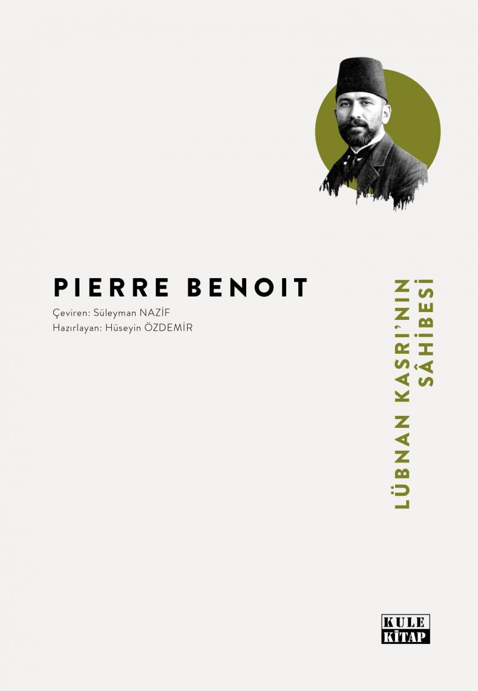 | Eser Adı: Lübnan Kasrı`nın Sâhibesi  Yazar Adı: Süleyman Nazif  Tür Serisi: Klasikler (Yerli)/Edebiyat  Cilt Bilgisi: AMERİKAN  Kitap Dili: Türkçe  Eser Tipi: Orjinal  İç Sayfa: 2. HAMUR SB 60  Kapak: BRISTOL AMERİKAN 230  Yan Kapak: YOK  Selefon Türü: MAT SELEFON  Basım Tarihi: 2024  Sayfa Sayısı: 320  Kitap Boyutları: 135 X 195 mm  ISBN No: 9786259824444  Etiket Fiyatı: 630,00 TL  Editör Görevlisi: Dr. Hakan Özkütükçü  Son Okumacı: Dr. Hakan Özkütükçü  Mizanpajcı: Emir Tali  Kapak Grafikeri: Emir Tali
Kitap Tanıtım Yazısı : (Arka Kapak)

Fransız yazar Pierre Benoit’nın 1924’te kaleme aldığı ve Süleyman Nazif tarafından 1925’te Türkçeye çevrilen roman, Osmanlı sonrası Suriye’de Fransız ve İngiliz istihbaratı arasındaki amansız rekabette yaşanan tutkulu bir aşkı konu alıyor.
Roman hem kurgusu hem gerçek tarihî aktörlere yer vermesi hem de aşk, tutku, ihtiras, vatanseverlik, kahramanlık, ihanet, saflık gibi pek çok duyguyu oldukça güçlü bir şekilde resmetmesi dolayısıyla edebî ışıltısını korumaktadır. İnsana dair bu ebedî özün haricinde tarihî bir dönemle ilgili sunduğu perspektif de esere ayrıca değer katıyor.
Süleyman Nazif’in dipnotlarla zenginleştirdiği metinde onun çeviri alanındaki kudretine de şahit olacaksınız.
Kitabın detay sayfasına buradan ulaşabilirsiniz :
https://www.vernokitap.com/kitaplar/kitap-baski-huseyin-ozdemir-lubnan-kasrinin-shibesi-3875.html
Kule Kitap



